3. Šikula - tematický kufřík
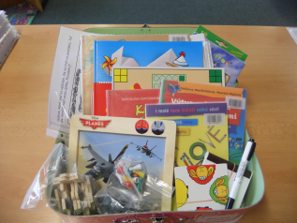 Celková cena: 1 013 Kč

Knihy:
Velká kniha stolních her pro děti - Pavla Šikmátorová
Kuchařka plzeňských strašidel - Miroslava Kuntzmanová
Výtvarné práce s pohádkami - Taťjana Macholdová
I malé ruce dokáží velké věci - Jiří Bína
Klasické české skládačky z papíru

Další:
Puzzle dřevěné /letadlo/, 12 dílků
Člověče, uzdrav se / 16 figurek + hrací kostka/
Skládačka „Beránci“
Pastelky Jumbo /12 ks/
5x pracovní list ve fólii + stíratelný černý fix
10x papír
28x tiskátko
1x razítkovací poduška

